项目编号：HXCX2026011

吴堡县交通运输局桥梁隐患排查及技术状况评定服务项目

竞争性磋商文件

采购单位：吴堡县交通运输局
代理机构：陕西华旭晟信项目管理有限责任公司
日 期：二○二六年四月

目录

第一部分 竞争性磋商公告 1
第二部分 供应商须知前附表 6
第三部分 供应商须知 14
第四部分 商务条款 31
第五部分 采购内容与要求 32
第六部分 合同条款（仅供参考） 35
第七部分 竞争性磋商响应文件格式 40
第八部分 关于信用承诺网上公示的通知及操作指南 60

第一部分 竞争性磋商公告

项目概况
桥梁隐患排查及技术状况评定服务项目采购项目的潜在供应商应在登录全国公共资源交易中心平台（陕西省）使用CA锁报名后自行下载获取采购文件，并于 2026年04月24日 09时00分 （北京时间）前提交响应文件。

一、项目基本情况
项目编号：HXCX2026011
项目名称：桥梁隐患排查及技术状况评定服务项目
采购方式：竞争性磋商
预算金额：280,000.00元
采购需求：
合同包1(吴堡县交通运输局桥梁隐患排查及技术状况评定服务项目):
合同包预算金额：280,000.00元
合同包最高限价：280,000.00元
品目号 | 品目名称 | 采购标的 | 数量（单位） | 技术规格、参数及要求 | 品目预算(元)
1-1 | 公路管理和养护服务 | 吴堡县交通运输局桥梁隐患排查及技术状况评定服务项目 | 1(项) | 详见采购文件 | 280,000.00
本合同包不接受联合体投标
合同履行期限：无

二、申请人的资格要求：
1.满足《中华人民共和国政府采购法》第二十二条规定;
2.落实政府采购政策需满足的资格要求：
合同包1(吴堡县交通运输局桥梁隐患排查及技术状况评定服务项目)落实政府采购政策需满足的资格要求如下:
（1）《政府采购促进中小企业发展管理办法》（财库〔2020〕46号）；
（2）《财政部司法部关于政府采购支持监狱企业发展有关问题的通知》（财库〔2014〕68号）；
（3）《国务院办公厅关于建立政府强制采购节能产品制度的通知》（国办发〔2007〕51号）；
（4）《财政部、民政部、中国残疾人联合会关于促进残疾人就业政府采购政策的通知》（财库[2017]141号）；
（5）陕西省财政厅关于印发《陕西省中小企业政府采购信用融资办法》（陕财办采〔2018〕23号）；相关政策、业务流程、办理平台(http://www.ccgpshaanxi.gov.cn/zcdservice/zcd/shanxi/)；
（6）《关于在政府采购活动中查询及使用信用记录有关问题的通知》（财库〔2016〕125号）；
（7）《榆林市财政局关于进一步加大政府采购支持中小企业力度的通知》（榆政财采发〔2022〕10号)；
（8）《陕西省财政厅关于进一步加大政府采购支持中小企业力度的通知》(陕财采发〔2022〕5号)；
（9）《陕西省财政厅中国人民银行西安分行关于深入推进政府采购信用融资业务的通知》（陕财办采〔2023]5号）；
（10）其他需要落实的政府采购政策（如有最新颁布的政府采购政策，按最新的文件执行）。
3.本项目的特定资格要求：
合同包1(吴堡县交通运输局桥梁隐患排查及技术状况评定服务项目)特定资格要求如下:
（1）供应商为具有独立承担民事责任能力的法人、事业法人、其他组织或自然人。企业法人应提供合法有效的标识有统一社会信用代码的营业执照；事业法人应提供事业单位法人证书；其他组织应提供合法登记证明文件；自然人应提供身份证；
（2）资质要求：具备交通运输主管部门颁发的公路工程综合甲级试验检测资质或桥梁隧道工程专项试验检测资质；
（3）项目负责人具备相关专业高级及以上职称并持有交通运输主管部门颁发的公路工程试验检测工程师资格证书（桥梁专业）或公路水运工程试验检测师执业资格证书（桥梁隧道工程专业）；
（4）税收缴纳证明：提供开标前六个月至今至少1个月的纳税证明（银行缴费凭证）或完税证明，依法免税的单位应提供相关证明材料；
（5）社会保障资金缴纳证明：提供开标前六个月至今至少1个月的社会保障资金（任一险种）缴费单据或社保机构开具的社会保险（任一险种）参保缴费情况证明，依法不需要缴纳社会保障资金的单位应提供相关证明材料；；
（6）财务状况报告：提供企业赋码后2024或2025年度经会计师事务所或审计机构审计的财务审计报告（公司成立至开标日期不足一年的提供成立以来的资产负债表、利润表、现金流量表及基本账户银行出具的资信证明），提供的财务审计报告需在注册会计师行业统一监管平台（http://acc.mof.gov.cn/）可查询并提供网页查询截图；
（7）供应商提供在投标截止日前在信用中国网（www.creditchina.gov.cn）未被列入失信被执行人、重大税收违法失信主体和在中国政府采购网（www.ccgp.gov.cn）未被列入政府采购严重违法失信行为记录名单（处罚期限届满的除外，如相关失信记录已失效，供应商需提供相关证明资料）；须提供相应查询结果的网站截图（查询日期为从竞争性磋商文件获取之日起至投标截止日前但最终以投标截止日当天评审小组查询结果为准）；
（8）参加政府采购活动前三年内，在经营活动中没有重大违法记录的书面声明；
（9）提供具有履行合同所必需的设备和专业技术能力的证明材料或承诺函；
（10）自主上报信用承诺书：供应商及其授权委托人应在“信用中国（陕西榆林）”网站(www.ylcredit.gov.cn)进行注册、登录、自主上报信用承诺书，包括：《榆林市政府采购服务类项目供应商信用承诺书》、《投标人信用承诺》、《投标人委托代理人员信用承诺书》(如有)、《投标信用承诺书》；
（11）本项目专门面向中小企业（提供中小企业声明函）；
备注：本项目不接受联合体投标，须提供非联合体投标声明（单位负责人为同一人或者存在直接控股、管理关系的不同投标人，不得参加同一合同项下的政府采购活动）。

三、获取采购文件
时间： 2026年04月13日 至 2026年04月17日 ，每天上午 08:00:00 至 12:00:00 ，下午 12:00:00 至 18:00:00 （北京时间）
途径：登录全国公共资源交易中心平台（陕西省）使用CA锁报名后自行下载
方式：在线获取
售价： 0元

四、响应文件提交
截止时间： 2026年04月24日 09时00分00秒 （北京时间）
地点：榆林市富康路榆溪尚品3号楼1415

五、开启
时间： 2026年04月24日 09时00分00秒 （北京时间）
地点：榆林市富康路榆溪尚品3号楼1415

六、公告期限
自本公告发布之日起3个工作日。

七、其他补充事宜
注：（1）供应商可登录全国公共资源交易中心平台（陕西省）（http://www.sxggzyjy.cn/）,选择“电子交易平台-陕西政府采购交易系统-陕西省公共资源交易平台-供应商”进行登录，登录后选择“交易乙方”身份进入供应商界面进行报名并免费下载磋商文件。（2）CA锁购买：榆林市市民大厦三楼E18、E19窗口办理，咨询电话0912-3452148、029-88661298或4006-369-888（陕西CA联系电话）。（3）请各供应商获取磋商文件后，按照陕西省财政厅《关于政府采购投标供应商注册登记有关事项的通知》要求，通过陕西省政府采购（http://www.ccgp-shaanxi.gov.cn/）注册登记加入陕西省政府采购投标供应商库。

八、对本次招标提出询问，请按以下方式联系。

1.采购人信息
名称：吴堡县交通运输局
地址：陕西省吴堡县宋家川镇新建街155号
联系方式：15191991200

2.采购代理机构信息
名称：陕西华旭晟信项目管理有限责任公司
地址：榆林市富康路榆溪尚品3号楼1415
联系方式：17709127880

3.项目联系方式
项目联系人：刘莉娥
电话：17709127880

第二部分 供应商须知前附表
序号 | 内容 | 说明与要求
1 | 采购人 | 采购人名称：吴堡县交通运输局  地 址：陕西省吴堡县宋家川镇新建街155号
2 | 采购内容 | 吴堡县交通运输局桥梁隐患排查及技术状况评定服务项目。具体工作内容详见“第五部分 采购内容与要求”。
3 | 预算金额 | 280,000.00元
4 | 服务期 | 自合同签订之日起60日历天内完成现场检测及内业评定工作，并在采购人要求时间内提交最终成果报告。
5 | 服务质量要求 | 符合国家有关工程建设标准强制性条文和交通运输部现行标准、规范的要求。
6 | 服务地点 | 采购人指定地点
7 | 付款方式 | 提交成果后支付60%，全面完成中介服务且无后续事务后付清剩余款项。
8 | 资格审查方式 | 资格后审
9 | 供应商  资质要求 | 供应商资质要求：供应商必须符合《中华人民共和国政府采购法》第二十二条之规定并具备以下条件：  （1）供应商为具有独立承担民事责任能力的法人、事业法人、其他组织或自然人。企业法人应提供合法有效的标识有统一社会信用代码的营业执照；事业法人应提供事业单位法人证书；其他组织应提供合法登记证明文件；自然人应提供身份证；  （2）资质要求：具备交通运输主管部门颁发的公路工程综合甲级试验检测资质或桥梁隧道工程专项试验检测资质；  （3）项目负责人具备相关专业高级及以上职称并持有交通运输主管部门颁发的公路工程试验检测工程师资格证书（桥梁专业）或公路水运工程试验检测师执业资格证书（桥梁隧道工程专业）；  （4）税收缴纳证明：提供开标前六个月至今至少1个月的纳税证明（银行缴费凭证）或完税证明，依法免税的单位应提供相关证明材料；  （5）社会保障资金缴纳证明：提供开标前六个月至今至少1个月的社会保障资金（任一险种）缴费单据或社保机构开具的社会保险（任一险种）参保缴费情况证明，依法不需要缴纳社会保障资金的单位应提供相关证明材料；；  （6）财务状况报告：提供企业赋码后2024或2025年度经会计师事务所或审计机构审计的财务审计报告（公司成立至开标日期不足一年的提供成立以来的资产负债表、利润表、现金流量表及基本账户银行出具的资信证明），提供的财务审计报告需在注册会计师行业统一监管平台（http://acc.mof.gov.cn/）可查询并提供网页查询截图；  （7）供应商提供在投标截止日前在信用中国网（www.creditchina.gov.cn）未被列入失信被执行人、重大税收违法失信主体和在中国政府采购网（www.ccgp.gov.cn）未被列入政府采购严重违法失信行为记录名单（处罚期限届满的除外，如相关失信记录已失效，供应商需提供相关证明资料）；须提供相应查询结果的网站截图（查询日期为从竞争性磋商文件获取之日起至投标截止日前但最终以投标截止日当天评审小组查询结果为准）；  （8）参加政府采购活动前三年内，在经营活动中没有重大违法记录的书面声明；  （9）提供具有履行合同所必需的设备和专业技术能力的证明材料或承诺函；  （10）自主上报信用承诺书：供应商及其授权委托人应在“信用中国（陕西榆林）”网站(www.ylcredit.gov.cn)进行注册、登录、自主上报信用承诺书，包括：《榆林市政府采购服务类项目供应商信用承诺书》、《投标人信用承诺》、《投标人委托代理人员信用承诺书》(如有)、《投标信用承诺书》；  （11）本项目专门面向中小企业（提供中小企业声明函）；  备注：本项目不接受联合体投标，须提供非联合体投标声明（单位负责人为同一人或者存在直接控股、管理关系的不同投标人，不得参加同一合同项下的政府采购活动）。  注：上述资质为必备资质，欠缺其中任何一项按无效投标处理。
10 | 是否接受联合体投标 | 否
11 | 保证金金额及  缴纳要求 | 采用“投标信用承诺书”代替投标保证金。  注：需在网上提交《投标信用承诺》，并将《投标信用承诺》及网上已上报后的网页截图附在投标文件中。
12 | 响应文件有效期 | 90日历天（从提交响应文件日起计算）
13 | 响应文件份数 | 正本壹份、副本贰份，电子版（PDF、WORD）U盘壹份。
14 | 评分办法 | 综合评分法，具体内容详见第三部分“供应商须知”第五项磋商与评审第8条。
15 | 磋商小组构成 | 根据《中华人民共和国政府采购法》、《政府采购货物和服务招标投标管理办法》、《政府采购竞争性磋商采购方式管理暂行办法》等有关法律规定组建磋商小组。
16 | 报价方式 | 供应商应按照磋商文件所提供的相关需求，报出合理唯一的报价，采购人不接受任何有选择性的报价。
17 | 现场踏勘 | 自行踏勘，未踏勘现场造成的一切后果由供应商自行承担。（一切费用自理）。
18 | 政采贷 | 为了进一步推动金融支持政策更好适应市场主体的需要，扎实落实国务院关于支持中小企业发展的政策措施，积极发挥政府采购政策功能，有效缓解中小企业融资难、融资贵问题，根据中办 国办《关于促进中小企业健康发展的指导意见》、财政部 工信部《政府采购促进中小企业发展管理办法》（财库〔2020〕46号）、《陕西省中小企业政府采购信用融资办法》（陕财办采〔2018〕23号）、《陕西省财政厅关于加快推进我省中小企业政府采购信用融资工作的通知》（陕财办采〔2020〕15号）、《陕西省财政厅 中国人民银行西安分行关于深入推进政府采购信用融资业务的通知》（陕财办采〔2023〕5号）等有关规定，按照政府引导、市场运作、银企自愿、风险自担的原则，中标（成交）供应商可根据自身资金需求，登录陕西省政府采购信用融资平台（http://www.ccgp-shaanxi.gov.cn/zcdservice/zcd/shanxi/）或中征平台（https://www.crcrfsp.com）在线申请，依法参加政府采购信用融资活动。  备注：银行排名不分先后。如产品额度、期限、利率等内容发生改变，以银行解释为准。
   | 榆林市“政采贷”业务办理银行联系表
  序号 | 银行名称 | 产品名称 | 贷款额度 | 贷款期限 | 贷款利率 | 办理时效 | 联系人
  1 | 长安银行 | 政采贷 | 1000万元 | 1-3年 | 3% | 72小时 | 魏 众15109123951
  2 | 中信银行 | 政采E贷 | 1000万元 | 1-3年 | 3.45%起 | 24小时 | 高 明18992218795
  3 | 光大银行 | 政采贷 | 1000万元 | 1-3年 | 3.3% | 72小时 | 尹皓永18791214448
  4 | 中国银行 | 政采贷 | 1000万元 | 1-3年 | 3.45% | 72小时 | 李 浩18691230007
  5 | 招商银行 | 政采贷 | 3000万元 | 1-3年 | 3.45%起 | 24小时 | 马 烨15596100007
  6 | 浦发银行 | 政采E贷 | 1000万元 | 1年 | 3.45%起 | 72小时 | 朱 君15629169158
  7 | 农商银行 | 政采贷 | 1000万元 | 1-2年 | 3.45%-5.8% | 24小时 | 王 璐15529875056
  8 | 农业银行 | 政采贷 | 1000万元 | 1年 | 3.1% | 24小时 | 王 真15009226862
  9 | 民生银行 | 政采E贷 | 3000万元 | 1年 | 3.45%起 | 24小时 | 郝双双15991225850
  10 | 兴业银行 | 政采贷 | 1000万元 | 1年期 | 3.4% | 72小时 | 薛万隆18709258523
  11 | 广发银行 | 政采通 | 1000万元 | 1年 | 3.45%起 | 24小时 | 李思嘉15191820101
  12 | 建设银行 | E政通 | 1000万元 | 1年 | 3.2% | 72小时 | 张 宇 15929397838
  备注：银行排名不分先后。如产品额度、期限、利率等内容发生改变，以银行解释为准。
19 | 资格核验 | 磋商会议现场，由监标人对供应商代表进行身份核验。  （1）法定代表人到场的必须手持法人资格证明（按照磋商响应文件格式提供）及本人二代身份证；  （2）委托代理人到场的必须手持法定代表人授权委托书（按照磋商响应文件格式提供）及本人二代身份证；  未按照以上要求提供有效资料的，身份查验不合格按无效投标处理。
20 | 信用承诺 | 为深入贯彻信用体系建设的有关精神，根据市发改委《关于在工程招投标活动中推行信用监管试点示范工作的通知》（榆政发改发〔2020〕329 号）和市财政局《关于在政府采购活动中使用信用记录和信用报告以及开展承诺工作的通知》（榆政财采函〔2020〕9 号）在工程建设和政府采购领域全面推行信用公开承诺制：  1.承诺事项名称：选择《榆林市政府采购工程类/货物类/服务类项目供应商信用承诺书》；承诺事由：“填写项目名称+项目编号+公共资源交易中心的所有活动”；承诺附件：按磋商文件给定的格式填写，需上传至承诺附件；受理部门为榆林市财政局采购科；附件承诺有效期为1年，承诺起始时间为提交投标文件截止之日。  2.承诺事项名称：选择《投标人信用承诺》；承诺事由：“填写项目名称+项目编号+公共资源交易中心的所有活动”；承诺附件：按磋商文件给定的格式填写，需上传至承诺附件；受理部门为榆林市公共资源交易中心；承诺有效期为1年，承诺起始时间为提交投标文件截止之日。  3. 承诺事项名称：选择《投标信用(保证金）承诺书》；承诺事由：“填写项目名称+项目编号+公共资源交易中心的所有活动”；承诺附件：按磋商文件给定的格式填写，需上传至承诺附件；受理部门为榆林市公共资源交易中心；承诺有效期同投标有效期，承诺起始时间为提交投标文件截止之日。  4.承诺事项名称：《投标人委托代理人员信用承诺书》；承诺事由：“填写项目名称+项目编号+公共资源交易中心的所有活动”；承诺附件：按磋商文件给定的格式填写，需上传至承诺附件；受理部门为榆林市公共资源交易中心；承诺有效期为1年，承诺起始时间为提交投标文件截止之日。  注：①法定代表人直接参与投标的无须上报和提供《投标人委托代理人员信用承诺书》。  ②开标结束后由采购代理机构通过平台进行核实查验，未按上述要求在“信用中国（陕西榆林）”网站进行自主上报信用承诺或投标文件中所附内容与上报内容不符的将否决投标。
21 | 支持中小企业 | 专门面向中小企业采购项目。  非专门面向中小企业采购项目(价格扣除)：用扣除后的价格参与评审。小微企业的价格扣除比例为20%。  采购标的对应的中小企业划分标准所属行业：其他未列明行业
22 | 中小企业的划分 | 各行业划分标准具体为  1、农、林、牧、渔业。营业收入20000万元以下的为中小微型企业。其中，营业收入500万元及以上的为中型企业,营业收入50万元及以上的为小型企业，营业收入50万元以下的为微型企业。  2、工业。从业人员1000人以下或营业收入40000万元以下的为中小微型企业。其中，从业人员300人及以上，且营业收入2000万元及以上的为中型企业；从业人员20人及以上，且营业收入300万元及以上的为小型企业；从业人员20人以下或营业收入300万元以下的为微型企业。  3、建筑业。营业收入80000万元以下或资产总额80000万元以下的为中小微型企业.其中，营业收入6000万元及以上，且资产总额5000万元及以上的为中型企业;营业收入300万元及以上，且资产总额300万元及以上的为小型企业；营业收入300万元以下或资产总额300万元以下的为微型企业。  4、批发业。从业人员200人以下或营业收入40000万元以下的为中小微型企业。其中，从业人员20人及以上,且营业收入5000万元及以上的为中型企业;从业人员5人及以上,且营业收入1000万元及以上的为小型企业;从业人员5人以下或营业收入1000万元以下的为微型企业。  5、零售业。从业人员300人以下或营业收入20000万元以下的为中小微型企业。其中，从业人员50人及以上，且营业收入500万元及以上的为中型企业；从业人员10人及以上，且营业收入100万元及以上的为小型企业；从业人员10人以下或营业收入100万元以下的为微型企业。  6、交通运输业。从业人员1000人以下或营业收入30000万元以下的为中小微型企业.其中，从业人员300人及以上，且营业收入3000万元及以上的为中型企业；从业人员20人及以上，且营业收入200万元及以上的为小型企业；从业人员20人以下或营业收入200万元以下的为微型企业。  7、仓储业。从业人员200人以下或营业收入30000万元以下的为中小微型企业.其中,从业人员100人及以上，且营业收入1000万元及以上的为中型企业；从业人员20人及以上,且营业收入100万元及以上的为小型企业;从业人员20人以下或营业收入100万元以下的为微型企业。  8、邮政业.从业人员1000人以下或营业收入30000万元以下的为中小微型企业。其中，从业人员300人及以上，且营业收入2000万元及以上的为中型企业；从业人员20人及以上,且营业收入100万元及以上的为小型企业；从业人员20人以下或营业收入100万元以下的为微型企业。  9、住宿业.从业人员300人以下或营业收入10000万元以下的为中小微型企业.其中,从业人员100人及以上，且营业收入2000万元及以上的为中型企业；从业人员10人及以上,且营业收入100万元及以上的为小型企业；从业人员10人以下或营业收入100万元以下的为微型企业。  10、餐饮业。从业人员300人以下或营业收入10000万元以下的为中小微型企业。其中，从业人员100人及以上，且营业收入2000万元及以上的为中型企业；从业人员10人及以上,且营业收入100万元及以上的为小型企业；从业人员10人以下或营业收入100万元以下的为微型企业。  11、信息传输业。从业人员2000人以下或营业收入100000万元以下的为中小微型企业。其中,从业人员100人及以上，且营业收入1000万元及以上的为中型企业;从业人员10人及以上，且营业收入100万元及以上的为小型企业；从业人员10人以下或营业收入100万元以下的为微型企业。  12、软件和信息技术服务业。从业人员300人以下或营业收入10000万元以下的为中小微型企业。其中，从业人员100人及以上，且营业收入1000万元及以上的为中型企业；从业人员10人及以上,且营业收入50万元及以上的为小型企业；从业人员10人以下或营业收入50万元以下的为微型企业。  13、房地产开发经营。营业收入200000万元以下或资产总额10000万元以下的为中小微型企业.其中，营业收入1000万元及以上，且资产总额5000万元及以上的为中型企业;营业收入100万元及以上，且资产总额2000万元及以上的为小型企业；营业收入100万元以下或资产总额2000万元以下的为微型企业。  14、物业管理.从业人员1000人以下或营业收入5000万元以下的为中小微型企业。其中，从业人员300人及以上,且营业收入1000万元及以上的为中型企业；从业人员100人及以上,且营业收入500万元及以上的为小型企业；从业人员100人以下或营业收入500万元以下的为微型企业。  15、租赁和商务服务业。从业人员300人以下或资产总额120000万元以下的为中小微型企业.其中，从业人员100人及以上，且资产总额8000万元及以上的为中型企业；从业人员10人及以上，且资产总额100万元及以上的为小型企业。  16、其他未列明行业.从业人员300人以下的为中小微型企业。其中，从业人员100人及以上的为中型企业;从业人员10人及以上的为小型企业；从业人员10人以下的为微型企业。

第三部分 供应商须知

一、总则
1.采购依据
本次采购依据《中华人民共和国政府采购法》、《中华人民共和国政府采购法实施条例》、《政府采购竞争性磋商采购方式管理暂行办法》（财库〔2014〕214号)及国家现行有关法律法规执行。
2.适用范围
本竞争性磋商文件适用于本次磋商活动的全过程。
3.合格供应商的资格条件
3.1 合格的供应商
3.1.1 依照《中华人民共和国公司法》注册、符合《中华人民共和国政府采购法》第二十二条要求具备的条件、并具备国家规定的相关该行业必备资质，有能力提供本次磋商采购服务的制造商或授权供应商。
3.1.2 资质要求
（1）供应商为具有独立承担民事责任能力的法人、事业法人、其他组织或自然人。企业法人应提供合法有效的标识有统一社会信用代码的营业执照；事业法人应提供事业单位法人证书；其他组织应提供合法登记证明文件；自然人应提供身份证；
（2）资质要求：具备交通运输主管部门颁发的公路工程综合甲级试验检测资质或桥梁隧道工程专项试验检测资质；
（3）项目负责人具备相关专业高级及以上职称并持有交通运输主管部门颁发的公路工程试验检测工程师资格证书（桥梁专业）或公路水运工程试验检测师执业资格证书（桥梁隧道工程专业）；
（4）税收缴纳证明：提供开标前六个月至今至少1个月的纳税证明（银行缴费凭证）或完税证明，依法免税的单位应提供相关证明材料；
（5）社会保障资金缴纳证明：提供开标前六个月至今至少1个月的社会保障资金（任一险种）缴费单据或社保机构开具的社会保险（任一险种）参保缴费情况证明，依法不需要缴纳社会保障资金的单位应提供相关证明材料；；
（6）财务状况报告：提供企业赋码后2024或2025年度经会计师事务所或审计机构审计的财务审计报告（公司成立至开标日期不足一年的提供成立以来的资产负债表、利润表、现金流量表及基本账户银行出具的资信证明），提供的财务审计报告需在注册会计师行业统一监管平台（http://acc.mof.gov.cn/）可查询并提供网页查询截图；
（7）供应商提供在投标截止日前在信用中国网（www.creditchina.gov.cn）未被列入失信被执行人、重大税收违法失信主体和在中国政府采购网（www.ccgp.gov.cn）未被列入政府采购严重违法失信行为记录名单（处罚期限届满的除外，如相关失信记录已失效，供应商需提供相关证明资料）；须提供相应查询结果的网站截图（查询日期为从竞争性磋商文件获取之日起至投标截止日前但最终以投标截止日当天评审小组查询结果为准）；
（8）参加政府采购活动前三年内，在经营活动中没有重大违法记录的书面声明；
（9）提供具有履行合同所必需的设备和专业技术能力的证明材料或承诺函；
（10）自主上报信用承诺书：供应商及其授权委托人应在“信用中国（陕西榆林）”网站(www.ylcredit.gov.cn)进行注册、登录、自主上报信用承诺书，包括：《榆林市政府采购服务类项目供应商信用承诺书》、《投标人信用承诺》、《投标人委托代理人员信用承诺书》(如有)、《投标信用承诺书》；
（11）本项目专门面向中小企业（提供中小企业声明函）；
备注：本项目不接受联合体投标，须提供非联合体投标声明（单位负责人为同一人或者存在直接控股、管理关系的不同投标人，不得参加同一合同项下的政府采购活动）。
竞争性磋商响应文件正副本中须附上述资格证明文件的复印件并加盖供应商公章（红章）。
3.2供应商如有下列情形之一的按废标处理：
（1）为采购人不具有独立法人资格的附属机构（单位）；
（2）为本招标项目提供招标代理服务的；
（3）与本招标项目采购代理机构同为一个法定代表人的；
（4）与本招标项目采购代理机构相互控股或参股的；
（5）与本招标项目采购代理机构相互任职或工作的；
（6）被责令停业的；
（7）被暂停或取消投标资格的；
（8）被省级或招标项目备案地司法部门或建设行政主管部门作行政处罚（或不良行为记录），但不在其行政处罚期（或不良行为记录期）内的除外。
4.报价费用 供应商应当承担参与本次磋商活动发生的相关费用，代理机构和采购人在任何情况下均无义务和责任承担这些费用。
5.通知 对与本项目有关的通知，代理机构将以书面(包括书面材料、信函、传真、电子邮件等，下同)或以在本次磋商公告刊登的媒体上发布公告的形式送达所有已登记备案并领取了竞争性磋商文件的供应商，联系方式以供应商的登记为准。收到通知的供应商应以书面方式立即予以回复确认。因登记有误或传真线路故障导致通知延迟送达或无法送达，代理机构不承担责任。
6.其他 竞争性磋商文件的解释权归采购代理机构。如发现竞争性磋商文件内容中存在与现行的法律法规不相符合的情况，以现行的法律法规为准。

二、竞争性磋商文件
1.竞争性磋商文件的内容
1.1竞争性磋商文件由下列六部分内容组成：
第一部分 竞争性磋商公告
第二部分 供应商须知前附表
第三部分 供应商须知
第四部分 商务条款
第五部分 采购内容与要求
第六部分 合同条款（仅供参考）
第七部分 竞争性磋商响应文件格式

第八部分 关于信用承诺网上公示的通知及操作指南
1.2供应商应详细阅读竞争性磋商文件的全部内容。如果不能按照竞争性磋商文件要求提交全部资料或者不能对竞争性磋商文件在各方面的要求都做出实质性响应，可能导致报价被拒绝或无效报价处理。
2.竞争性磋商文件的澄清和修改
2.1提交首次响应文件截止之日前，招标代理机构可以用更正公告（或变更公告）的方式对已发出的磋商文件进行必要的澄清或者修改，并将在指定的信息发布媒体上发布。
2.2更正公告（或变更公告）的内容可能影响响应文件编制的，代理机构将在提交首次响应文件截止之日5个工作日前发布更正公告（或变更公告）或补充通知，并以书面形式通知所有接收竞争性磋商文件的供应商，不足5个工作日的，将顺延提交首次响应文件截止之日。
2.3更正公告（或变更公告）作为竞争性磋商文件的组成部分，对所有供应商均具有约束力。

三、竞争性磋商响应文件及编制要求
1.竞争性磋商响应文件的语言和计量单位
1.1供应商提交的资格证明文件、商务技术文件，包括技术资料等中的说明以及供应商与代理机构就有关报价的所有来往函电，均应使用中文简体字。
1.2竞争性磋商响应文件所使用的计量单位，必须使用国家法定计量单位。
2.编制要求
2.1供应商应认真阅读竞争性磋商文件的所有内容，严格按照竞争性磋商文件的要求编制和提供竞争性磋商响应文件，并保证所提供的全部资料的真实性，使竞争性磋商响应文件对竞争性磋商文件作出实质性响应。如果供应商在竞争性磋商响应文件中没有按照竞争性磋商文件要求提交全部资料或者竞争性磋商响应文件没有对竞争性磋商文件在各方面都做出实质性响应，其磋商将被拒绝。
2.2供应商提交的竞争性磋商响应文件（包括服务方案）以及供应商与招标代理机构就有关磋商的所有来往函电均应以中文书写。
3.竞争性磋商响应文件构成和格式
3.1供应商应按照第六部分提供的格式编写竞争性磋商响应文件，不得缺少竞争性磋商文件要求填写的表格或提交的资料。
3.2磋商响应文件的正本和全部的副本均须打印或用蓝（黑）色墨水书写，将磋商响应文件采用左侧胶装方式装订成册，凡超过200页的磋商响应文件须双面打印。因字迹潦草或编排混乱导致的不利后果，由供应商自行承担。
4.磋商报价
4.1 所有磋商报价均以人民币报价。单位为元，精确到分。报价大于预算价时，按无效报价处理，且不进第二轮报价。本项目不公开唱价。
4.2本投标报价包括为完成本项目所包含的全部内容。参加投标的企业，可根据本单位的成本、管理水平，并充分考虑项目实施期间可能会遇到的市场风险等因素，在确保服务周期、质量的前提下，进行自由竞争报价。
4.3供应商所填写的报价在合同实施期间不因市场变化因素和政府性变化因素而变动，供应商在计算报价时自行考虑风险系数，报价过程中不允许任一供应商对同一招标项目提出两个或两个以上不同的投标报价。供应商所报的投标报价在合同执行过程中是固定不变的，不得以任何理由予以变更。任何包含价格调整要求的投标，将被认为是非响应性投标而予以拒绝。
4.4供应商的投标报价不得超过预算金额，否则按无效报价处理。
4.5最低报价不是成交的唯一依据。
4.6供应商不得以明显低于所处行业市场的报价参与投标。当磋商小组认为某个供应商的磋商价报价明显不合理，可要求该供应商在规定的期限内提供书面文件予以解释说明，并提交相关证明材料；否则，磋商小组认定该供应商恶意竞标，其投标应作废标处理。
5.磋商货币 供应商提供报价以人民币为货币单位。
6.磋商保证金：采用“投标信用承诺书”代替投标保证金。
注：需在网上提交《投标信用承诺》，并将《投标信用承诺》及网上已上报后的网页截图附在投标文件中。
7.竞争性磋商响应文件填写说明
7.1供应商应详细阅读竞争性磋商文件的全部内容。竞争性磋商响应文件应对竞争性磋商文件中的内容做出实质性和完整性的响应。
7.2 供应商未提供技术资料或提供资料不详的，磋商小组有权决定是否通知供应商限期进行书面解释或提供相关证明材料。该供应商在规定时间内未做出解释、作出的解释不合理或不能提供证明材料的，磋商小组有权作无效报价处理。
7.3供应商必须保证竞争性磋商响应文件所提供的全部资料真实可靠，并接受磋商小组对其中任何资料进一步审查的要求。
7.4竞争性磋商响应文件应字迹清楚、内容齐全、不得涂改或增删。如有修改和增删，必须加盖供应商公章及法定代表人私章。因竞争性磋商响应文件字迹模糊或表达不清所引起的不利后果由供应商自行承担。
7.5 供应商应保证纸质版竞争性磋商响应文件副本与正本内容严格一致，不一致的以正本为准。
7.6供应商之间不得相互串通报价，不得妨碍其他供应商的公平竞争，不得损害采购单位或者其他供应商的合法权益。
8.竞争性磋商响应文件的有效期
8.1竞争性磋商响应文件有效期为磋商之日起九十（90）个日历日（成交单位的竞争性磋商响应文件有效期与合同有效期一致）。供应商的竞争性磋商响应文件有效期比竞争性磋商文件规定短的将被视为非实质性响应而予以拒绝。
8.2在特殊情况下，在原竞争性磋商响应文件有效期期满之前，采购单位可征得供应商同意延长竞争性磋商响应文件有效期。这种要求与答复均应以书面形式提交。
9.响应文件的签署及其他规定
9.1供应商应提交竞争性磋商响应文件正本壹份、副本贰份，电子版（PDF、WORD）U盘壹份。每套竞争性磋商响应文件须清楚地标明“正本”、“副本”。凡正本和副本不符的，以正本为准。
9.2竞争性磋商响应文件按竞争性磋商文件要求加盖供应商公章和法定代表人私章。由委托代理人盖章的，在竞争性磋商响应文件中须同时提交法定代表人授权委托书。
9.3竞争性磋商响应文件的正本和副本均须打印或使用不褪色的蓝、黑墨水笔书写，字迹应清晰易于辨认。
9.4除供应商对纸质竞争性磋商响应文件错处做必要修改外，竞争性磋商响应文件不得行间插字、涂改和增删，如有修改错漏处，必须加盖供应商公章并由供应商的法人或其授权代表在修改处签字后才有效。
9.5竞争性磋商响应文件因表述不清所引起的后果由供应商负责。
10、成交服务费
10.1 成交服务费由采购人支付。
10.2 成交服务费参照国家计委颁发的《招标代理服务收费管理暂行办法》（计价格[2002]1980 号）、（发改价格[2011]534 号）等有关规定执行。

四、竞争性磋商响应文件的提交
1.竞争性磋商响应文件的密封及标记
1.1竞争性磋商响应文件的“正本”、“副本”与“电子版”放在一个密封袋中，在封套的封口处齐缝粘贴密封封条并加盖供应商公章。
1.2标记要求：
（1）标明“递交至陕西华旭晟信项目管理有限责任公司”；
（2）注明项目名称、项目编号和“磋商截止时间之前不得启封”的字样；
（3）标明供应商名称和地址并加盖供应商公章。
1.3纸质磋商响应文件应当在开标当日、提交磋商响应文件截止时间前送达开标地点，逾期将被拒绝接收。
2、提交竞争性磋商响应文件截止时间、签到、密封核实
2.1纸质竞争性磋商响应文件须按照竞争性磋商文件规定的时间、地点送达。在提交竞争性磋商响应文件截止时间以后送达的竞争性磋商响应文件，代理机构将拒绝接收供应商的竞争性磋商响应文件。
2.2参加报价的供应商代表须在报价供应商签到表中签到。
2.3参加报价的供应商代表须在采购代理机构工作人员的主持下及监标人的监督下查验响应文件的密封情况并在供应商密封核实情况表中签字确认，供应商代表须对签字确认结果承担相应的法律责任。
2.4采购代理机构可以按本须知第二项“竞争性磋商文件”第2条规定，通知因修改竞争性磋商文件而适当延长磋商截止期。在此情况下，招标采购单位和供应商受磋商截止期制约的所有权利和义务均应延长至新的截止期。
3．竞争性磋商响应文件有效性
3.1 竞争性磋商响应文件有下列情况之一者将视为无效：
（1）竞争性磋商响应文件未按规定标记、密封的；
（2）未按要求加盖供应商公章和法定代表人或其授权代表签字或盖章的；
（3）在提交竞争性磋商响应文件截止时间以后送达的竞争性磋商响应文件；
（4）未按竞争性磋商文件要求提交资格证明文件或未通过竞争性磋商响应文件有效性审查的；
（5）提交的竞争性磋商响应文件有效期短于竞争性磋商文件规定有效期的；
（6）未按磋商小组要求对竞争性磋商响应文件进行澄清（说明或者更正）的；
（7）磋商小组对竞争性磋商响应文件评审后，认为在有效性、完整性和响应程度方面没有实质性响应竞争性磋商文件的或有重大缺项漏项,明显不符合技术规格、技术标准的要求的；
（8）重新提交的竞争性磋商响应文件没有实质性响应竞争性磋商文件的。
（9）投标单位针对同一项目递交两份或多份内容不同的竞争性磋商响应文件，未书面声明哪一份是有效的或出现选择性报价的；
（10）磋商评审小组一致认为某供应商磋商最终报价明显不合理或者低于成本，无法保证服务质量和不能诚信履约的；
（11）供应商提供在投标截止日前在信用中国网（www.creditchina.gov.cn）未被列入失信被执行人、重大税收违法失信主体和在中国政府采购网（www.ccgp.gov.cn）未被列入政府采购严重违法失信行为记录名单（处罚期限届满的除外，如相关失信记录已失效，供应商需提供相关证明资料）；须提供相应查询结果的网站截图（查询日期为从竞争性磋商文件获取之日起至投标截止日前但最终以投标截止日当天评审小组查询结果为准）；
（12）不符合现行法律法规和竞争性磋商文件规定的其他实质性要求的。
3.2 有下列情形之一的，视为供应商串通投标，其投标无效：
（1）不同供应商的竞争性磋商响应文件由同一单位或者个人编制；
（2）不同供应商委托同一单位或个人办理磋商事宜；
（3）不同供应商的竞争性磋商响应文件载明的项目管理成员或者联系人员为同一人；
（4）不同供应商的竞争性磋商响应文件异常一致或者磋商报价呈规律性差异；
（5）不同供应商的竞争性磋商响应文件互相混装；
（6）不同供应商的投标保证金从同一单位或者个人账户转出。
4．竞争性磋商响应文件的修改和撤回
4.1供应商递交竞争性磋商响应文件后，在磋商截止时间前，可以修改或撤回其竞争性磋商响应文件。但供应商必须在规定的磋商截止期之前将修改或撤回的书面通知递交到采购代理机构。
4.2供应商的修改或撤回通知书应按本须知第四项“竞争性磋商响应文件的提交”第1条规定密封、标记和递交，并在内层封套上加注“修改”或“撤回”字样。
4.3在磋商截止日期之后，供应商不得对其竞争性磋商响应文件做任何修改。从磋商截止期始至竞争性磋商文件确定的竞争性磋商响应文件有效期期满这段时间内，供应商不得撤回其竞争性磋商响应文件，否则其磋商保证金将被没收。

五、磋商与评审
1．竞争性磋商响应文件开启和评审
1.1采购代理机构组织磋商、文件开启、评审工作，磋商整个过程接受监督部门的监督。
1.2采购代理机构按磋商公告中规定的时间和地点接受供应商递交的磋商响应文件。供应商应派代表签到，并参加磋商。开标会议现场，由监标人与招标人对供应商代表进行身份核验。身份核验不合格按无效投标处理。
1.3磋商时，由供应商或者其推选的代表与监标人检查响应文件的密封情况，经确认无误后签字认可。由采购代理机构工作人员当众拆封并宣读供应商名称、响应文件份数。对于供应商在磋商截止时间前递交的磋商声明，在磋商时当众宣读，评审时有效。
1.4采购代理机构将对磋商过程做记录，由供应商授权代表签字确认。
2．磋商小组
2.1采购单位将按照《政府采购法》、《政府采购货物和服务招标投标管理办法》及《政府采购竞争性磋商采购方式管理暂行办法》等有关规定组建磋商小组。
2.2磋商小组由采购人代表及评审专家组成，评审专家从政府采购专家库中随机抽取产生。
2.3磋商小组负责磋商工作，对竞争性磋商响应文件进行审查和评估，并向采购单位提交书面提交评审报告，推荐成交候选人。
2.4文件开启后，直到向成交的供应商授予承包合同为止，凡与审查、澄清、评价和比较磋商的有关资料及授标意见等内容，磋商小组均不得向其他供应商及与磋商无关的其他人透露。
3.磋商办法及内容
3.1磋商原则：
（1）坚持磋商机会均等，信息公开，公平竞争的原则。
（2）坚持竞争性、经济实效性和公平性原则。
（3）综合评估，择优选择技术方案优、业绩好、服务有保证的成交单位。
3.2磋商程序：
磋商的全过程分为第一次报价、符合性审查、磋商过程、再次/最后报价、最终评审五个阶段。第一次报价与最后报价均采取集中报价形式。
3.2.1磋商报价依据规定均不予以公布。
3.2.2符合性评审：磋商小组对竞争性磋商响应文件的有效性、完整性和响应程度进行审查，不符合下列情况的按无效文件处理。
附：符合性审查标准
序号 | 评审因素 | 评审标准
1 | 供应商名称 | 与营业执照一致
2 | 竞争性磋商响应文件盖章和标记 | 符合第三部分“供应商须知”规定
3 | 磋商响应文件的组成 | 符合磋商文件的规定
4 | 磋商保证金 | 需在网上提交《投标信用承诺》，并将《投标信用承诺》及网上已上报后的网页截图附在投标文件中。
5 | 响应文件有效期 | 响应文件有效期符合磋商文件的要求。
6 | 磋商报价 | 同时满足以下条款：  （1）磋商报价符合唯一性要求；  （2）第一次磋商报价表填写符合要求；  （3）报价货币符合磋商文件要求；  （4）未超出采购预算或磋商文件规定的最高限价；
7 | 实质性条款响应 | 完全响应磋商文件要求的各项技术/服务/商务实质性条款。
8 | 其他 | 完全理解并接受法律法规和磋商文件对供应商的各项须知、规约要求和责任义务，没有出现法律法规或磋商文件明确规定的其他被视为“无效响应”的情形。
3.2.3磋商小组在对竞争性磋商响应文件的有效性、完整性和响应程度进行审查时，可以要求供应商对竞争性磋商响应文件中含义不明确、同类问题表述不一致或者有明显文字和计算错误的内容等作出必要的澄清、说明或者更正。供应商的澄清、说明或者更正不得超出竞争性磋商响应文件的范围或者改变竞争性磋商响应文件的实质性内容。
磋商小组要求供应商澄清、说明或者更正竞争性磋商响应文件应当以书面形式作出。供应商的澄清、说明或者更正应当由法定代表人或其授权代表签字或者加盖公章。由授权代表签字的，应当附法定代表人授权书。
3.3磋商过程
（1）磋商小组所有成员应当集中与单一供应商分别进行磋商，并给予所有参加磋商的供应商平等的磋商机会。
（2）在磋商过程中，磋商小组可以根据竞争性磋商文件和磋商情况实质性变动采购需求中的技术、服务要求以及合同草案条款，但不得变动竞争性磋商文件中的其他内容。实质性变动的内容，须经采购人代表确认。
（3）对竞争性磋商文件作出的实质性变动是竞争性磋商文件的有效组成部分，磋商小组应当及时以书面形式同时通知所有参加磋商的供应商。
（4）供应商应当按照竞争性磋商文件的变动情况和磋商小组的要求重新提交竞争性磋商响应文件，并由其法定代表人或授权代表签字或者加盖公章。由授权代表签字的，应当附法定代表人授权书。
4.最后报价
4.1经磋商小组评审，质量和服务均能满足磋商文件实质性响应要求的供应商才具有最后报价的机会。供应商应按磋商小组规定的时间进行最后报价，并由法定代表人或其授权人签字，最后报价现场不公布。该磋商报价为不可更改价格，作为磋商小组推荐成交候选人的依据。
4.2最后报价是供应商竞争性磋商响应文件的有效组成部分。
5.竞争性磋商响应文件的详细评审
5.1经磋商确定最终采购需求和提交最后报价的供应商后，由磋商小组采用综合评分法对提交最后报价的供应商的响应文件进行评分。
6.评标办法：综合评分法
6.1本项目评标办法为综合评分法。
6.2附：评分标准
评审总分值为100分，以评标总得分最高的供应商作为拟成交供应商。具体分值如下：

评标因素 | 评价要素 | 权值%
价格 | 满足招标文件要求且投标价格最低的投标报价为评标基准价，其价格分为满分。其他投标供应商的价格分统一按照下列公式计算：投标报价得分=（评标基准价/投标报价）×价格权值%×100  政策性因素优惠见价格评审要求。 | 10
业绩 | 供应商具有2021年至今的类似项目业绩证明文件（以合同签订时间为准），提供合同复印件加盖公章，每提供一份得2分，满分4分；不提供则不得分。 | 4
项目认识与理解 | 评审内容：针对本项目项目认识与理解方案，包括但不限于：①项目背景；②服务目标；③服务内容。  上述3项评审内容每提供一项得5分，最多得15分。每有一个评审内容缺项扣5分，每有一项评审内容存在缺陷，扣1分，扣完为止。 说明：缺陷是指内容没有结合项目实际需求、虽有内容但不完善、内容表述前后不一致、套用其他项目方案或与项目需求不匹配及其他不利于项目实施的等任意一种情形。 | 15
服务方案 | 评审内容：针对本项目提供详细的服务方案，包括但不限于： ①针对本项目的服务方案；②针对本项目服务工作进度计划安排；③项目重难点分析；④重难点问题相应的解决措施；⑤合理化建议。  上述5项评审内容每提供一项得5分，最多得25分。每有一个评审内容缺项扣5分，每有一项评审内容存在缺陷，扣1分，扣完为止。 说明：缺陷是指内容没有结合项目实际需求、虽有内容但不完善、内容表述前后不一致、套用其他项目方案或与项目需求不匹配及其他不利于项目实施的等任意一种情形。 | 25
人员配备 | 评审内容：提供其他检测人员，持有交通运输主管部门颁发的公路工程试验检测工程师证书或助理工程师证书(桥梁专业或桥隧专业)，每提供一人得1.5分；此项最高得6分。  注：以上同一人员不重复计分，需提供以上相关人员的证明（身份证、职称证等）复印件，无证明不得分。 | 6
服务进度 保障措施 | 评审内容：针对本项目提供详细完善的服务保障，包括但不限于 ①项目进度保障措施；②进度计划承诺书。  上述2项评审内容每提供一项得5分，最多得10分，每有一个评审内容缺项扣5分，每有一项评审内容存在缺陷，扣1分，扣完为止。 说明：缺陷是指内容没有结合项目实际需求、虽有内容但不完善、内容表述前后不一致、套用其他项目方案或与项目需求不匹配及其他不利于项目实施的等任意一种情形。 | 10
服务质量保证措施 | 评审内容：针对本项目提供的①质量管理制度；②质量保证措施；③有切实可行的质量保证承诺。  上述3项评审内容每具有一项得5分，最多得15分。 在此基础上，方案中存在缺陷的，每 1 项中每有1处扣1分，每项最多扣5分，扣完为止。内容缺陷是指：非专门针对本项目或不适用项目特性的情形、内容不完整或缺少关键节点、套用其他项目方案、内容前后矛盾、涉及的规范或标准错误、不利于项目实施、不可能实现的情形等任意一种情形。 | 15
后续服务保证 | 评审内容：针对本项目提供后续服务保证方案：①后续服务保障情况；②响应时间及服务人员保证；③后续服务承诺。  上述3项评审内容每具有一项得5分，最多得15分。 在此基础上，方案中存在缺陷的，每 1 项中每有1处扣1分，每项最多扣5分，扣完为止。内容缺陷是指：非专门针对本项目或不适用项目特性的情形、内容不完整或缺少关键节点、套用其他项目方案、内容前后矛盾、涉及的规范或标准错误、不利于项目实施、不可能实现的情形等任意一种情形。 | 15
6.3政府采购政策评分标准
6.3.1对参与谈判且符合《政府采购促进中小企业发展管理办法》（财库〔2020〕46号）、《财政部关于进一步加大政府采购支持中小企业力度的通知》（财库〔2022〕19号）、《陕西省财政厅关于进一步加大政府采购支持中小企业力度的通知》（陕财办采〔2022〕5号）、《榆林市财政局关于进一步加大政府采购支持中小企业力度的通知》榆政财采发〔2022〕10号）的小型和微型企业的报价给予20%的扣除，用扣除后的价格评审。
6.3.2对符合《财政部司法部关于政府采购支持监狱企业发展有关问题的通知》（财库〔2014〕68号）的监狱和戒毒企业视同小型、微型企业享受20%的价格扣除。
6.3.3对符合财政部、民政部、中国残疾人联合会下发的《关于促进残疾人就业政府采购政策的通知》（财库〔2017〕141号）并提供本单位制造的货物、承担的工程或者服务（以下简称产品），或者提供其他残疾人福利性单位制造的货物（不包括使用非残疾人福利性单位注册商标的货物）的供应商视同小型、微型企业，享受20%的价格扣除。
6.4供应商的竞争性磋商响应文件中须提供与以上评分因素相关的证明材料。如果发现有弄虚作假的，磋商小组将取消其投标资格。
6.5特殊情况处理：评审得分相同的，按照最后报价由低到高的顺序推荐。评审得分且最后报价相同的，按照技术指标优劣顺序由磋商小组推荐最优服务单位。
7.确定成交候选供应商
7.1本次采用综合评分法，磋商小组按照公开、公平、公正、诚信的原则对待每位供应商，在全部满足磋商文件实质性要求前提下，按评审得分结果由高至低排序推荐3名成交候选供应商，并编写评审报告。
7.2采购人根据磋商小组评审报告和采购代理机构的《报送评审结果的函》推荐的候选供应商，确定成交单位，并出具《定标复函》。
8.磋商保密
8.1在磋商期间，任何人不得透露与磋商有关的其他供应商的技术资料、价格和其他信息。
8.2在磋商期间，供应商企图影响代理机构或磋商小组的任何活动，将导致报价被拒绝，并承担相应的法律责任。
8.3磋商结束后，参与评审的所有人员不得带走与法律法规要求违背的任何资料。

六、签订合同
1.成交通知
1.1成交单位确定之日起2个工作日内,代理机构将在刊登本次磋商公告的媒体上发布成交公告，并同时以书面形式向成交单位发出成交通知书。成交通知书对采购人和成交单位具有同等法律效力。成交通知书发出以后，采购人改变成交结果或者成交单位放弃成交，应当承担相应的法律责任。
1.2 代理机构对未成交的供应商不作未成交原因的解释。
1.3 成交通知书是合同的组成部分。
2. 成交服务费
2.1成交服务费参照国家计委颁发的《招标代理服务收费管理暂行办法》（计价格[2002]1980 号）、（发改价格[2011]534 号）等有关规定执行。
2.2成交服务费应按磋商文件要求的方式缴纳。
3.签订合同
3.1成交单位应在接到成交通知书规定的时间内按照竞争性磋商文件、响应文件及评审过程中的有关澄清、说明或者补正文件的内容与采购人签订合同。成交单位不得再与采购人签订背离合同实质性内容的其它协议或声明。
3.2如果成交人没有按照上述第六项“签订合同”第1.1条或第2条规定执行，采购单位将有充分理由取消该成交决定，并没收其磋商保证金。在此情况下，采购单位可将合同授予综合得分排序名列下一个的供应商，或重新招标。
3.3成交人应当自成交通知书发出之日起25日内，按照磋商文件确定的事项和成交人的响应文件，持成交通知书与采购人签订合同。

七、保密和披露
1.保密
供应商自领取竞争性磋商文件之日起，须承诺承担对本采购项目的保密义务，不得将因本次磋商获得的信息向第三人外传。
2.披露
2.1代理机构有权将供应商提供的所有资料向有关政府部门或评审标书的有关人员披露。
2.2在代理机构认为适当时、国家机关调查、审查、审计时以及其他符合法律规定的情形下，代理机构无须事先征求供应商/成交人同意而可以披露关于采购过程、合同文本、签署情况的资料、供应商/成交人的名称及地址、响应文件的有关信息以及补充条款等，但应当在合理的必要范围内。对任何已经公布过的内容或与之内容相同的资料，以及供应商/成交人已经泄露或公开的，无须再承担保密责任。

八、质疑与投诉
供应商如果认为采购程序、采购过程或中标结果使自身的合法权益受到损害，可以在知道或者应知其权益受到损害之日起7个工作日内，以书面形式向采购代理机构提出。
1、供应商提出质疑应当提交质疑函和必要的证明材料，并按财政部《政府采购供应商质疑函范本》给定的格式进行填写。
2、质疑人为自然人的，应当由本人签字；质疑人为法人或者其他组织的，应当由法定代表人、主要负责人，或者其授权代表签字或者盖章，并加盖公章。授权代表办理质疑事项时，除提交质疑函外，还应当提交授权委托书及授权代表的有效身份证明，授权委托书应当载明委托代理的具体权限和事项。
2.1质疑函应当包括下列内容：
（1）投标人的姓名或者名称、地址、邮编、联系人及联系电话；
（2）质疑项目的名称、编号；
（3）具体、明确的质疑事项和与质疑事项相关的请求；
（4）事实依据；
（5）必要的法律依据；
（6）提出质疑的日期。
3、在法定质疑期内，针对同一采购程序环节的质疑应当一次性提出。采购代理机构或采购人将在收到书面质疑后7个工作日内做出答复，并以书面形式通知质疑人和其他有关供应商。
4、有下列情形之一的，属于无效质疑，采购代理机构和采购人不予受理：
（1）质疑人不是参与本次政府采购项目的供应商或潜在供应商；
（2）质疑人与质疑事项不存在利害关系的；
（3）未在法定期限内提出质疑的；
（4）质疑未以书面形式提出，或质疑函主要内容构成不完整的，或缺乏必要的证明材料及证明材料不完整的；
（5）质疑函没有合法有效的签字、盖章或授权的；
（6）以非法手段取得证据、材料的；
（7）质疑答复后，同一质疑人就同一事项再次提出质疑的；
（8）不符合法律、法规、规章和政府采购监管机构规定的其他条件的。
5、质疑人对采购代理机构或采购人的答复不满意，以及采购代理机构或采购人未在规定时间内做出答复的，可以在答复期满后15个工作日内向政府采购监管机构提出投诉。
6、供应商投诉的事项不得超出已质疑事项的范围。
7、对捏造事实、提供虚假材料进行质疑、投诉的行为予以严肃处理：
依据《中华人民共和国政府采购法》及其实施条例、《政府采购质疑和投诉办法》等法律法规文件的规定，供应商质疑、投诉应当有明确的请求和必要的证明材料。投诉人在全国范围内十二个月内三次以上投诉查无实据的，由财政部门列入不良行为记录名单。对于捏造事实、提供虚假材料或者以非法手段取得证明材料进行投诉的，财政部门应当予以驳回，并将其列入不良行为记录名单，禁止其一至三年内参加政府采购活动。
8、对捏造事实诬告陷害他人、诽谤他人的法律适用：
《中华人民共和国刑法》第243条【诬告陷害罪】捏造事实诬告陷害他人，意图使他人受刑事追究，情节严重的，处三年以下有期徒刑、拘役或者管制；造成严重后果的，处三年以上十年以下有期徒刑。
《中华人民共和国刑法》第246条【侮辱罪、诽谤罪】以暴力或者其他方法公然侮辱他人或者捏造事实诽谤他人，情节严重的，处三年以下有期徒刑、拘役、管制或者剥夺政治权利。
- 质疑函递交地址：榆林市富康路榆溪尚品3号楼1415
- 联系人：刘工，联系方式：17709127880

九、供应商违规处罚
1.本项目如果发生下列情况采购代理机构将报请监督管理机构批准变更招标方式或重新组织招标：
（1）有效供应商不足三家；
（2）磋商小组三分之二以上的评委认定所有投标报价存在价格不实的现象；
（3）有证据证明有围标现象的发生。
（4）因重大变故，招标任务取消的。
2、供应商有下列情形之一的，成交无效，同时代理机构将提请政府采购监管部门，依据政府采购法律法规的规定作出处理。
（1）提供虚假材料谋取成交的；
（2）采取不正当手段诋毁、排挤其他供应商的；
（3）与采购人、其他供应商恶意串通的；
（4）公开报价后供应商撤回其报价的；
（5）在磋商期间，影响代理机构或磋商小组正常磋商的；
（6）成交后未按本竞争性磋商文件要求签约或与采购人订立背离合同实质性内容的其它协议的；
（7）供应商未按竞争性磋商文件规定和合同约定履行义务的。
（8）法律法规规定的其它无效事项。

第四部分 商务条款

一、服务内容：

对吴堡县境内农村公路所有桥梁及隧道，按照现行国家颁布的桥梁检测规程、规范及标准进行桥梁技术状况评定，出具检测报告，提出针对性维修、加固或改造建议。

二、1.服务期：自合同签订之日起60日历天内完成现场检测及内业评定工作，并在采购人要求时间内提交最终成果报告。

2.服务质量要求：符合国家有关工程建设标准强制性条文和交通运输部现行标准、规范的要求。

3.服务地点：采购人指定地点。

三、付款方式：

提交成果后支付60%，全面完成中介服务且无后续事务后付清剩余款项。

四、违约责任：
1.按《中华人民共和国民法典》中的相关条款执行；
2.未按合同要求提供服务质量不能满足技术要求，采购人有权终止合同，同时报请政府采购管理部门对其违约行为进行追究。

五、验收：
按照采购合同的约定和现行国家标准、行业标准以及企业标准对每一项技术、服务、安全标准的履约情况进行确认。由代理公司和采购方组织，邀请省库专家和监督单位与采购方共同验收，验收合格后由监督方出具验收证明。
验收依据：合同文本、磋商文件、磋商响应文件；国家或行业标准、规范等规定的标准和方法。

采购内容与要求

一、项目概况
1.服务名称：吴堡县交通运输局桥梁隐患排查及技术状况评定服务项目
2.服务地点：吴堡县全境
3.服务规模：对吴堡县境内农村公路所有桥梁及隧道，按照现行国家颁布的桥梁检测规程、规范及标准进行桥梁技术状况评定，出具检测报告，提出针对性维修、加固或改造建议。

二、技术参数及质量控制

(一)桥梁基本情况调查
现场校核桥梁基本数据(桥梁位置、结构形式、跨径组 合、桥长、桥宽、建设年代、设计荷载等级等),填写或补充完善“桥梁基本状况卡片”。

(二)桥梁现场检查
按照《公路桥涵养护规范》(JTG 5120-2021) 和《公路桥梁技术状况评定标准》(JTG/T H21-2011) 的要求，对 桥梁各部件进行全面检查，具体包括以下部件：
1.桥面系：桥面铺装、伸缩缝装置、人行道、栏杆或护 栏、防排水系统、照明或标注等；
2.上部结构：梁式桥上部承重结构(主梁、挂梁)、上部一般构件(湿接缝、横隔板等)、支座等；拱式桥主拱圈、 拱上结构、桥面板等；
3.下部结构：翼墙、耳墙、锥坡、护坡、桥墩、桥台、墩台基础、河床、调治构造物等。
检查内容包括但不限于：
(1)检查主要构件有无开裂及裂缝是否超限，有无渗水、蜂窝、麻面、剥落、掉角、空洞、孔洞、露筋及钢筋锈 蚀等病害，记录缺损的部位、类型、性质、范围、数量和程度；
(2)检查结构支座的工作状态(支座是否脱空、变形、老化、失效等);
(3)检查河床及基础冲刷情况；
(4)判断病害原因及影响范围，检查其发展情况并判 断对结构安全的影响；
(5)检查水下桩基状况(如需);
(6)典型缺损和病害应拍摄照片和视频资料进行记录。

(三)桥梁技术状况评定
(1)采用分层综合评定与单项控制指标相结合的方法，对桥梁技术状况进行评定；
(2)按照构 →桥跨 → 全桥的层级进行逐级评定；
(3)定内容应包括：缺损状况(耐久性缺损和结构性缺损)、功能状况和影响状况；
(4)根据评定结果确定桥梁技术状况等级：1类［95,100］、2类［80,95］、3类［60,80］、4类［40,60］、5 类［0,40］。
(5)对于评定为4类及以下的桥梁，应详细分析病害原因，提出专项检查或加固处理建议。

(四)提出养护建议
根技术状况评定结果及相关养护技术规范，逐桥提出 合理养护建议，包括但不限于：
(1)日常保养建议；
(2)小修保养建议；
(3)中修或大修工程建议；
(4)加固改造方案建议；
(5)交通管制或封闭建议(针对危险桥梁)。

(五)成果质量要求
(1)检测过程和成果必须符合国家有关工程建设标准 强制性条文和交通运输部现行标准、规范的要求；
(2)缺损状况的描述应采用专业标准术语，说明详尽准确 ；
(3)定报告内容完整、数据准确、结论明确、建议可 行 。

三、验收规范要求
(1)成交供应商相关工作及配套服务必须保证科学、准确。保证技术指标先进、质量性能可靠，全面满足采购要求。
(2)验收标准：按照现行国家颁布的桥梁检测规程、规范及标准执行。
(3)供应商必须满足所有的参数要求，由此产生的风 险由供应商自行承担。成交供应商需按时限、质量等要求完 成吴堡县境内农村公路桥梁及隧道进行技术状况评定检测 结果的汇总分析，并形成书面报告。
(4)项目验收由采购人按照一定的形式组织。

四、其他事项
1.应商在检测过程中应注意安全生产，严格遵守安全 生产法律法规，自行承担检测作业过程中的安全责任；
2.供应商应在检测过程中做好交通组织协调，尽量减少对交通通行的影响；
3.采购人有权对检测过程进行监督和检查，供应商应予以配合；
4.本采购需求的最终解释权归采购人所有。

合同条款（仅供参考）

政 府 采 购 合 同

合同编号：

项目名称：
采 购 人：
供 应 商：
签署日期：
第一部分 协议书
采购人（全称）：
供应商（全称）：
根据《中华人民共和国民法典》及其他有关法律、法规，遵循平等、自愿、公平和诚信的原则，双方就下述项目范围与相关服务事项协商一致，订立本合同。
一、项目概况
1.项目名称： ；
2.项目地点： ；
3.项目规模： ；
4.项目内容： 。
二、组成本合同的文件
1.协议书；
2.成交通知书、响应文件、竞争性磋商文件、澄清、补充文件（或委托书）；
3.响应文件或相关服务建议书；
4.附录，即：附表内相关服务的范围和内容；
本合同签订后，双方依法签订的补充协议、备忘录也是本合同文件的组成部分。
三、签约金额
签约金额（大写）： （¥ ）。
1.合同总价即成交价，包括完成采购项目所需的直接费、间接费、利润、税金及其它相关的一切费用。
2.合同总价一次包死，不受市场价变化或实际工作量变化的影响。
四、结算方式：
1.结算单位：由采购人负责结算，在付款前，供应商必须开具全额发票给采购人（附详细清单）。
2.付款方式：提交成果后支付60%，全面完成中介服务且无后续事务后付清剩余款项。。
五、服务期及项目实施地点
1.服务期:自合同签订之日起60日历天内完成现场检测及内业评定工作，并在采购人要求时间内提交最终成果报告。
2.服务地点：采购人指定地点。
六、双方承诺
1.供应商向采购人承诺，按照本合同约定提供相关服务。
2.采购人向供应商承诺，按照本合同约定支付服务款项。
七、内容及要求：
即交付的货物、服务内容、数量与响应文件、竞争性磋商文件等所指明的，或者与本合同所指明的货物、服务内容相一致。（附清单）
八、服务保证：
（一）提供的服务必须满足竞争性磋商文件要求。
（二）符合国家相关标准。
九、验收:
由采购人和供应商共同对项目整体进行验收。
1.组织验收可邀请省、市专家库专家进行验收，验收期间发生的相关费用均由供应商承担；
2.所验货物或服务的指标通过验收达不到竞争性磋商文件要求和响应文件承诺的，或在使用中发现采购人不能容忍的缺陷等，将视为验收不合格。
3.若发现供应商有弄虚作假的，赔偿采购人相应的损失。
4.验收标准：按竞争性磋商文件、响应文件及澄清函等技术指标进行验收。各项指标均应符合验收标准及要求。
5.验收合格后，填写验收单，双方签字生效。
6.验收依据：
a)合同文本；
b)响应文件及澄清函、竞争性磋商文件；
c)国家和行业制定的相应的标准和规范。
十、保密
双方须对工作中了解到的使用单位技术、机密等进行严格保密，不得向他人泄漏。
十一、知识产权
供应商应保证所提供的货物及服务不会出现因第三方提出侵犯其专利权、商标权或其它知识产权而引发法律或经济纠纷，否则由供应商承担全部责任。任何被供应商用于未经授权的商业目的行为所造成的违约或侵权责任由供应商承但。
十二、合同争议的解决
若本合同执行过程中产生纠纷，由采购人与供应商双方协商解决；若协商不成，向采购人所在地的人民法院提起诉讼。
十三、不可抗力情况下的免责约定
双方约定不可抗力情况指：双方不可预见、不可避免、不可克服的客观情况，但不包括双方的违约或疏忽。这些事件包括但不限于：战争、严重火灾、洪水、台风、地震等。
十四、安全责任
在供应商提供货物及服务期间，若服务人员出现人身意外等特殊情况，相关责任均由供应商承担, 采购人不承担任何法律责任。
十五、违约责任
依据《中华人民共和国民法典》、《中华人民共和国政府采购法》的相关条款和本合同约定，供应商未全面履行合同义务或者发生违约，采购单位会同采购代理机构有权终止合同，依法向供应商进行经济索赔，并报请政府采购监督管理机关进行相应的行政处罚。采购单位违约的，应当赔偿给供应商造成的经济损失。
十六、其他（在合同中具体明确）
十七、合同的变更
本合同履行期间，发生特殊情况时，任何一方需变更本合同的，要求变更一方应及时书面通知对方，征得对方同意后，双方在规定的时限内（书面通知发出5天内）签订书面变更协议，该协议将成为合同不可分割的部分。未经双方签署书面文件，任何一方无权变更本合同，否则，由此造成对方的经济损失，由责任方承担。
十八、合同订立
1.订立时间： 年 月 日。
2.订立地点： 。
3.本合同一式 肆 份，采购人贰份、供应商办理结算贰份。
十九、合同的解释
本合同未尽事宜或条款内容不明确，合同双方当事人可以根据本合同的原则、合同的目的、交易习惯及关联条款的内容，按照通常理解对本合同作出合理解释。该解释具有约束力，除非解释与法律或本合同相抵触。
二十、合同的效力
1.本合同自双方或双方法定代表人或其授权代表人签字并加盖单位公章或合同专用章之日起生效。
2.合同执行完毕自动失效。（合同的服务承诺则长期有效）

采购人： 供应商：
法定代表人或其授权 法定代表人或其授权
的代理人：（签字） 的代理人：（签字）
开户银行： 开户银行：
账号： 账号：
电话： 电话：
电子邮箱： 电子邮箱：

第七部分 竞争性磋商响应文件格式

项目编号：HXCX2026011 （正/副）本

吴堡县交通运输局桥梁隐患排查及技术状况评定服务项目

竞争性磋商响应文件

供应商：（公章）

法定代表人：（法定代表人私章）

地 址：

时 间：

目 录

一、响应函
二、报价一览表
三、商务响应偏离表
四、分项报价表
五、法定代表人授权书
六、供应商资格证明文件
七、投标方案
八、拒绝政府采购领域商业贿赂承诺书
九、小微企业、监狱企业、残疾人福利单位声明函或证明

一、响应函
陕西华旭晟信项目管理有限责任公司：
根据贵方为 （采购项目名称）（项目编号）招标采购的竞争性磋商公告，盖章代表 （姓名、职务）经正式授权并代表供应商 （供应商名称、地址），提交响应文件正本壹份、副本贰份、电子版（PDF）U盘壹份。
在此，盖章代表宣布同意如下：
1、所附报价表中规定的应提交和交付的报价为： 元，大写：（ ）。
2、我们将按竞争性磋商文件的规定履行合同责任和义务。
3、我们已详细审查全部竞争性磋商文件。我们完全理解并同意放弃对这方面有不明及误解的权力。
4、本磋商有效期为自磋商之日起 90个日历日（成交单位的响应文件有效期延长至与合同有效期一致）。
5、我们完全理解并同意贵方在竞争性磋商文件中的有关没收磋商保证金和拒绝磋商的条款。
6、我方完全理解并完全响应贵方在竞争性磋商文件中的有关合同条款的内容及要求。
7、我们同意提供按照贵方可能要求的与其磋商有关的一切数据或资料。
8、若我方获得成交，我方保证按有关规定向贵方支付成交服务费。
9、与本磋商有关的一切正式往来信函请寄：
供应商名称（公章）：
详 细 地 址：
邮 政 编 码：
电 话：
传 真：
电 子 邮 件 地 址：
法定代表人或被授权代表签字：

年 月 日

第一次磋商表

项目编号
项目名称
投标报价（元） | 大写：  小写：
服务期
服务质量
备注
注：1、供应商的投标报价不得超过采购预算，否则按无效文件处理。
2、本表应保证竞争性磋商响应文件的正、副本中仍有此表且一致。
3、报价精确到小数点后两位。

供应商（公章） ：

法定代表人或被授权代表签字：

日期： 年 月 日

三、商务响应偏离表

供应商名称(盖章)： 项目编号：

序号 | 磋商文件商务要求 | 磋商响应文件商务响应 | 偏离情况 | 响应说明

供应商授权代表签字： 职 务： 日 期：

注：1、根据服务期限、付款、验收及商务条款等要求，此表在不改变表式的情况下可自行制作。
2、偏离情况填写：正偏离、无偏离、负偏离。响应说明填写：对偏离情况做出详细说明。

四、分项报价表

分项报价表
采购项目名称： 采购项目编号：

（格式自拟）

注：1. 供应商须按照磋商文件“采购内容及要求”中涉及的清单进行报价，格式可自定。
2. 如果按单价计算的结果与总价不一致，以单价为准修正总价。
3. 上述投标总报价包含了供应商为此项目所支付的一切费用，在整个合同期内不做调整。
法定代表人/单位负责人或被授权代表签字：
供应商名称： （公章）
日 期：

五、法定代表人证明书及法定代表人授权书

5-1、法定代表人证明书
致： （采购人）
项目名称
文件编号
权 限 | 办理本次采购项目的磋商、联系、洽谈、签约、执行等具体事务，签署全部有关文件、文书、协议及合同。
有效期 | 自提交磋商响应文件的截止之日起 个日历日
企业  信息 | 企 业 名 称
企业  信息 | 法 定 地 址
企业  信息 | 统一社会信用代码
企业  信息 | 工商登记机关
企业  信息 | 网 址
法定代  表人 | 姓 名 |  |  | 性 别
法定代  表人 | 职 务 |  |  | 联系电话
法定代  表人 | 传 真
法定代  表人 | 通讯地址
法定代表人二代身份证正面复印件或扫描件 |  |  | 法定代表人二代身份证反面复印件或扫描件
法定代表人签字并盖章：
供应商名称： （供应商单位公章）
日 期：

5-2、法定代表人授权书
致： （采购人）
被授  权项  目与  内容 | 项目名称
被授  权项  目与  内容 | 文件编号
被授  权项  目与  内容 | 授权范围 | 全权办理本次采购项目的磋商、联系、洽谈、签约、执行等具体事务，签署全部有关文件、文书、协议及合同。
被授  权项  目与  内容 | 法律责任 | 本公司对被授权人在本项目中的签名承担全部法律责任。
被授  权项  目与  内容 | 授权期限 | 本授权书自提交磋商响应文件的截止之日起 个日历日
企业信息 | 企 业 名 称
企业信息 | 法 定 地 址
企业信息 | 统一社会信用代码
法定代表人 | 姓名 |  |  |  | 性 别
法定代表人 | 职务 |  |  |  | 手机号码
被授权人 | 姓名 |  |  |  | 性 别
被授权人 | 职务 |  |  |  | 手机号码
通讯地址
法定代表人二代身份证正面复印件或扫描件 |  |  |  | 法定代表人二代身份证反面复印件或扫描件
被授权人二代身份证正面复印件或扫描件 |  |  |  | 被授权人二代身份证反面复印件或扫描件
法定代表人及被授权人签字：
供应商名称： （供应商单位公章）
日 期：
六、供应商资格证明文件

投标人按“第一章 招标公告 二、申请人的资格要求 3.本项目的特定资格要求”逐一提供全部资料，缺少其中任何一项，其投标文件将被视为无效文件。其中，《榆林市政府采购服务类项目供应商信用承诺书》、《投标人信用承诺》、《投标信用承诺》、《投标人委托代理人员信用承诺书》（如有）应按下文给定格式填写，否则按无效处理。
榆林市政府采购服务类项目供应商信用承诺书

市场主体名称：
证件类型：统一社会信用代码
证件号码：
法人代表：
承诺有效期限： 年 月 日— 年 月 日
承诺内容：
为维护公开、公平、公正的政府采购市场秩序，树立诚实守信的政府采购供应商形象，本单位自愿做出以下承诺：
一、承诺本单位严格遵守国家法律、法规和规章，全面履行应尽的责任和义务，全面做到履约守信，具备《政府采购法》第二十二条第一款规定的条件;
二、承诺本单位提供给注册登记部门、行业管理部门、司法部门、行业组织以及在政府采购活动中提交的所有资料均合法、真实、有效，无任何伪造、修改、虚假成份，并对所提供资料的真实性负责；
三、承诺本单位严格依法开展生产经营活动，主动接受行业监管，自愿接受依法开展的日常检查；违法失信经营后将自愿接受约束和惩戒，并依法承担相应责任；
四、承诺本单位自觉接受行政管理部门、行业组织、社会公众、新闻舆论的监督；
五、承诺本单位自我约束、自我管理，重合同、守信用，不制假售假、商标侵权、虚假宣传、违约毁约、恶意逃债、偷税漏税、价格欺诈、垄断和不正当竞争，维护经营者、消费者的合法权益；
六、承诺本单位提出政府采购质疑和投诉坚持依法依规、诚实信用原则，在全国范围12个月内没有三次以上查无实据的政府采购投诉；
七、根据政府采购相关法律法规的规定需要作出的其他诺： 。
八、按照信用信息管理有关要求，本单位同意将以上承诺在各级信用信息共享平台公示，接受社会监督。若违背以上承诺，同意依据相关规定记入企业信用档案和在各级信用信息共享平台公示；性质严重的，同意承担相应法律后果和责任，并依法依规列入严重失信名单。

承诺单位（盖章）：
法定代表人（负责人）：
法定代表人（负责人）身份证号：
承诺日期：

注：此承诺书除附在投标文件中外还须上传至“信用中国（陕西榆林）”网站投标人自主上报信用承诺书附件。（承诺有效期为1年，承诺起始时间为提交投标文件截止之日，须后附截图。）法定代表人或负责人、主体名称发生变更的应当重新做出承诺。
投标人信用承诺
投标人：
统一社会信用代码： 法人代表：
承诺有效期限： 年 月 日— 年 月 日
在 项目招投标活动中，我公司（单位）郑重作出以下信用承诺：
（一）能严格遵守法律法规、职业道德和行业规范，具有独立承担民事责任的能力；符合依法依规应当具备的相关资质（资格）条件；具有独立承担中标项目的履约能力；具有良好的商业信誉和健全的财务会计制度；有依法缴纳税收和社会保障资金的良好记录；无法律法规规定禁止开展从业活动情形。所递交文件资料合法、真实、准确、完整、有效。
（二）不得有以下违法违规行为：1.围标串标；以他人名义或者其他方式弄虚作假投标；出让出租资格、资质证书供他人投标；恶意竞标、强揽工程；以暴力、威胁、利诱等手段阻止或者控制其他潜在投标人参与招投标活动。2.向招投标监督部门、交易中心、招标人、招标代理机构、评审委员会及其成员等当事主体赠送财物。3.投标截止后至中标人确定前，修改或者撤销投标文件。4.在被确定为中标人后无正当理由：不按照磋商文件和投标文件与招标人签订合同；在签订合同时向招标人提出附加条件、或者改变投标文件的实质性内容；放弃中标；不按照招标文件的规定提交履约保证金。5.招投标法规定的其它违法违规行为。
（三）自愿接受招投标监督部门和有关行政监督部门的依法检查。
（四）同意将此信用承诺纳入陕西省公共信用信息平台和榆林市公共信用信息共享平台，并上网公示，接受社会监督。
（五）若我公司（单位）及相关参与人员违背以上承诺事项，即被视为失信企业（法人），依据《关于对公共资源交易领域严重失信主体开展联合惩戒的备忘录》（发改法规[2018]457号），自愿接受失信联合惩戒和依法给予的行政处罚（处理），并依法承担赔偿责任和刑事责任。
法定代表人（签章）： 投标人（盖章）：

承诺时间： 年 月 日
注：此承诺书除附在投标文件中外还须上传至“信用中国（陕西榆林）”网站投标人自主上报信用承诺书附件。（承诺有效期为1年，承诺起始时间为提交投标文件截止之日，须后附截图。）
投标信用承诺书

项目标段：
投标人：
统一社会信用代码： 法人代表：
在本项目标段招投标活动中，我公司（单位）自愿作出以下投标信用承诺：
（一）能严格遵守法律法规、职业道德和行业规范。
（二）不得有以下违法违规行为：1.围标串标；以他人名义或者其他方式弄虚作假投标；出让出租资格、资质证书供他人投标；恶意竞标、强揽工程；以暴力、威胁、利诱等手段阻止或者控制其他潜在投标人参与招投标活动。2.向招投标监督部门、交易中心、招标人、招标代理机构、评审委员会及其成员等当事主体赠送财物。3.投标截止后至中标人确定前，修改或者撤销投标文件。4.在被确定为中标人后无正当理由：不按照磋商文件和投标文件与招标人签订合同；在签订合同时向招标人提出附加条件、或者改变投标文件的实质性内容；放弃中标；不按照招标文件的规定提交履约保证金。5.招投标法规定的其它违法违规行为。
（三）若我公司（单位）及相关参与人员违背以上承诺事项，即被视为失信企业（法人），依据《关于对公共资源交易领域严重失信主体开展联合惩戒的备忘录》（发改法规[2018]457号），自愿接受1至3年内限制参与公共资源交易活动。

法定代表人（签章）： 投标人（盖章）：

承诺时间： 年 月 日

说明：本承诺书效力和作用等同投标保证金，其有效期与投标有效期一致。

注：此承诺书除附在投标文件中外还须上传至“信用中国（陕西榆林）”网站投标人自主上报信用承诺书附件。（须后附截图）
投标人委托代理人员信用承诺书

在 项目招投标活动中，我个人郑重作出以下信用承诺：
（一）能严格遵守法律法规、职业道德和行业规范，具有独立承担民事责任的能力；无法律法规规定禁止开展从业活动情形。我所递交的文件资料合法、真实、准确、完整、有效，无弄虚作假等情形。
（二）不得有以下违法违规行为：1.围标串标；以他人名义或者其他方式弄虚作假投标；出让出租资格、资质证书供他人投标；恶意竞标、强揽工程；以暴力、威胁、利诱等手段阻止或者控制其他潜在投标人参与招投标活动。2.向招投标监督部门、交易中心、招标人、招标代理机构、评审委员会及其成员等当事主体赠送财物。3.投标截止后至中标人确定前，修改或者撤销投标文件。4.在被确定为中标人后无正当理由：不按照磋商文件和投标文件与招标人签订合同；在签订合同时向招标人提出附加条件、或者改变投标文件的实质性内容；放弃中标；不按照招标文件的规定提交履约保证金。5.招投标法规定的其它违法违规行为。
（三）自愿接受招投标监督部门和有关行政监督部门的依法检查。
（四）同意将此信用承诺纳入陕西省公共信用信息平台和榆林市公共信用信息共享平台，并接受社会监督。
（五）若我违背以上承诺事项，即被视为失信人，依据《关于对公共资源交易领域严重失信主体开展联合惩戒的备忘录》（发改法规[2018]457号），自愿接受失信联合惩戒和依法给予的行政处罚（处理），并依法承担赔偿责任和刑事责任。

承诺有效期限： 年 月 日— 年 月 日
投标人：
承诺人（签字）：
承诺时间： 年 月 日

注：法定代表人直接参与投标的无须上报和提供此附件；如由委托代理人参与投标的，此承诺书除附在投标文件中外还须上传至“信用中国（陕西榆林）”网站授权委托人自主上报信用承诺书附件。（承诺有效期为1年，承诺起始时间为提交投标文件截止之日，须后附截图。）

七、投标方案

（格式自拟）

八、拒绝政府采购领域商业贿赂承诺书
陕西省政府采购供应商
拒绝政府采购领域商业贿赂承诺书

为响应党中央、国务院关于治理政府采购领域商业贿赂行为的号召，我单位在此庄严承诺：
1、在参与政府采购活动中遵纪守法、诚信经营、公平竞标。
2、不向采购人、采购代理机构和政府采购评审专家进行任何形式的商业贿赂以谋取交易机会。
3、不向政府采购采购代理机构和采购人提供虚假资质文件或采用虚假应标方式参与政府采购市场竞争并谋取成交。
4、不采取“围标、陪标”等商业欺诈手段获得政府采购定单。
5、不采取不正当手段诋毁、排挤其他供应商。
6、不在提供商品和服务时“偷梁换柱、以次充好”损害采购人的合法权益。
7、不与采购人、采购代理机构、政府采购评审专家或其它供应商恶意串通，进行质疑和投诉，维护政府采购市场秩序。
8、尊重和接受政府采购监督管理部门的监督和政府采购代理机构采购要求，承担因违约行为给采购人造成的损失。
9、不发生其他有悖于政府采购公开、公平、公正和诚信原则的行为。
承诺单位： （公章）
法定代表人： （法定代表人私章）
地 址：
邮 编：
电 话：

日 期： 年 月 日
九、 中小企业、监狱企业、残疾人福利单位声明函或证明

1.中小企业声明函
本公司（联合体）郑重声明，根据《政府采购促进中小企业发展管理办法》（财库﹝2020﹞46 号）的规定，本公司（联合体）参加（单位名称）的（项目名称）采购活动，服务全部由符合政策要求的中小企业承接。相关企业（含联合体中的中小企业、签订分包意向协议的中小企业）的具体情况如下：
1. （标的名称） ，属于 （采购文件中明确的所属行业）；承接企业为 （企业名称），从业人员 人，营业收入为 万元，资产总额为 万元，属于 （中型企业、小型企业、微型企业）；
2. （标的名称） ，属于 （采购文件中明确的所属行业）；承接企业为 （企业名称），从业人员 人，营业收入为 万元，资产总额为 万元，属于 （中型企业、小型企业、微型企业）；
……
以上企业，不属于大企业的分支机构，不存在控股股东为大企业的情形，也不存在与大企业的负责人为同一人的情形。
本企业对上述声明内容的真实性负责。如有虚假，将依法承担相应责任。
企业名称（盖章）：
日期：
备注：
从业人员、营业收入、资产总额填报上一年度数据，无上一年度数据的新成立企业可不填报。

2.残疾人福利性单位声明函

本单位郑重声明，根据《财政部 民政部 中国残疾人联合会关于促进残疾人就业政府采购政策的通知》（财库〔2017〕 141号）的规定，本单位为符合条件的残疾人福利性单位，且本单位参加 单位的 项目采购活动提供本单位制造的货物（由本单位承担工程/提供服务），或者提供其他残疾人福利性单位制造的货物（不包括使用非残疾人福利性单位注册商标的货物）。
本单位对上述声明的真实性负责。如有虚假，将依法承担相应责任。

单位名称（盖章）：
日 期：

备注：项目不分标段的，第___标段空白处填写“/”。
根据《财政部 民政部 中国残疾人联合会关于促进残疾人就业政府采购政策的通知》（财库〔2017〕141号）的规定：
一、享受政府采购支持政策的残疾人福利性单位应当同时满足以下条件：
（一）安置的残疾人占本单位在职职工人数的比例不低于25%（含25%），并且安置的残疾人人数不少于10人（含10人）；
（二）依法与安置的每位残疾人签订了一年以上（含一年）的劳动合同或服务协议；
（三）为安置的每位残疾人按月足额缴纳了基本养老保险、基本医疗保险、失业保险、工伤保险和生育保险等社会保险费；
（四）通过银行等金融机构向安置的每位残疾人，按月支付了不低于单位所在区县适用的经省级人民政府批准的月最低工资标准的工资；
（五）提供本单位承担的服务（以下简称产品），或者提供其他残疾人福利性单位提供的服。
前款所称残疾人是指法定劳动年龄内，持有《中华人民共和国残疾人证》或者《中华人民共和国残疾军人证（1至8级）》的自然人，包括具有劳动条件和劳动意愿的精神残疾人。在职职工人数是指与残疾人福利性单位建立劳动关系并依法签订劳动合同或者服务协议的雇员人数。
二、中标、成交供应商为残疾人福利性单位的，采购人或者其委托的采购代理机构应当随中标、成交结果同时公告其《残疾人福利性单位声明函》，接受社会监督。

3.监狱企业证明函
（注：符合条件的监狱企业请提供本函，不符合的不提供本函）

监狱企业参加政府采购活动，要求享受相关优惠政策的，应当提供由省级以上监狱管理局、戒毒管理局（含新疆生产建设兵团）出具的属于监狱企业的证明文件。
备注：财政部 司法部《关于政府采购支持监狱企业发展有关问题的通知》（财库〔2014〕68号）规定，监狱企业是指由司法部认定的为罪犯、戒毒人员提供生产项目和劳动对象，且全部产权属于司法部监狱管理局、戒毒管理局、直属煤矿管理局，各省、自治区、直辖市监狱管理局、戒毒管理局，各地（设区的市）监狱、强制隔离戒毒所、戒毒康复所，以及新疆生产建设兵团监狱管理局、戒毒管理局的企业。

供应商（盖章）：

承诺人（签字）：

承诺时间： 年 月 日

附件：二次报价表
二次报价表
单位：元
采购项目名称
采购项目编号
二次报价 | 二次总价报价为：  人民币（大写）  （小写）
服务期
备注 | 1、表内报价以总价报价。  2、本表用于供应商进行最后报价，不在响应文件中装订。  3、供应商应在提交响应文件时，单独备好由其法定代表人或授权代表签字并加盖公章的《二次报价表》，用于最后一轮报价。  4、此表为供应商手持，否则视为其自动放弃最后一轮报价。

供应商全名称：（公章）
法定代表人或被授权人：（签字）：
年 月 日

第八部分 关于信用承诺网上公示的通知及操作指南

（此附件不作为投标文件格式）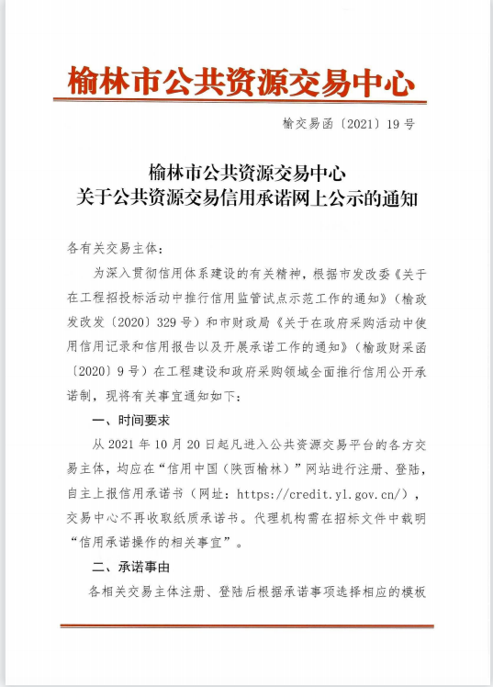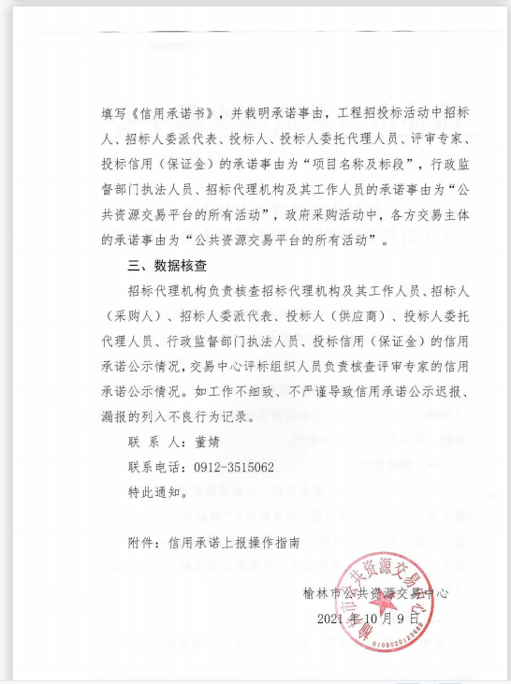
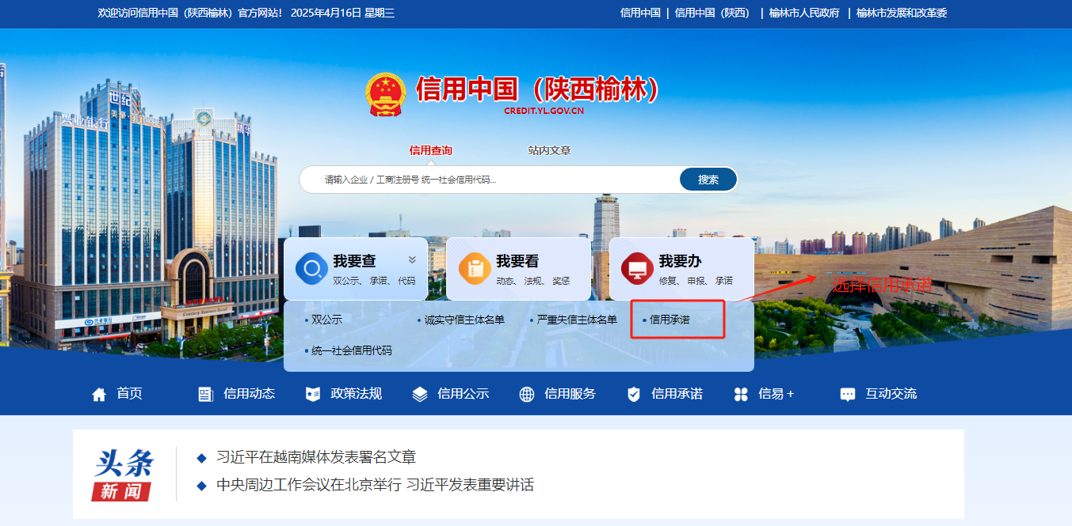

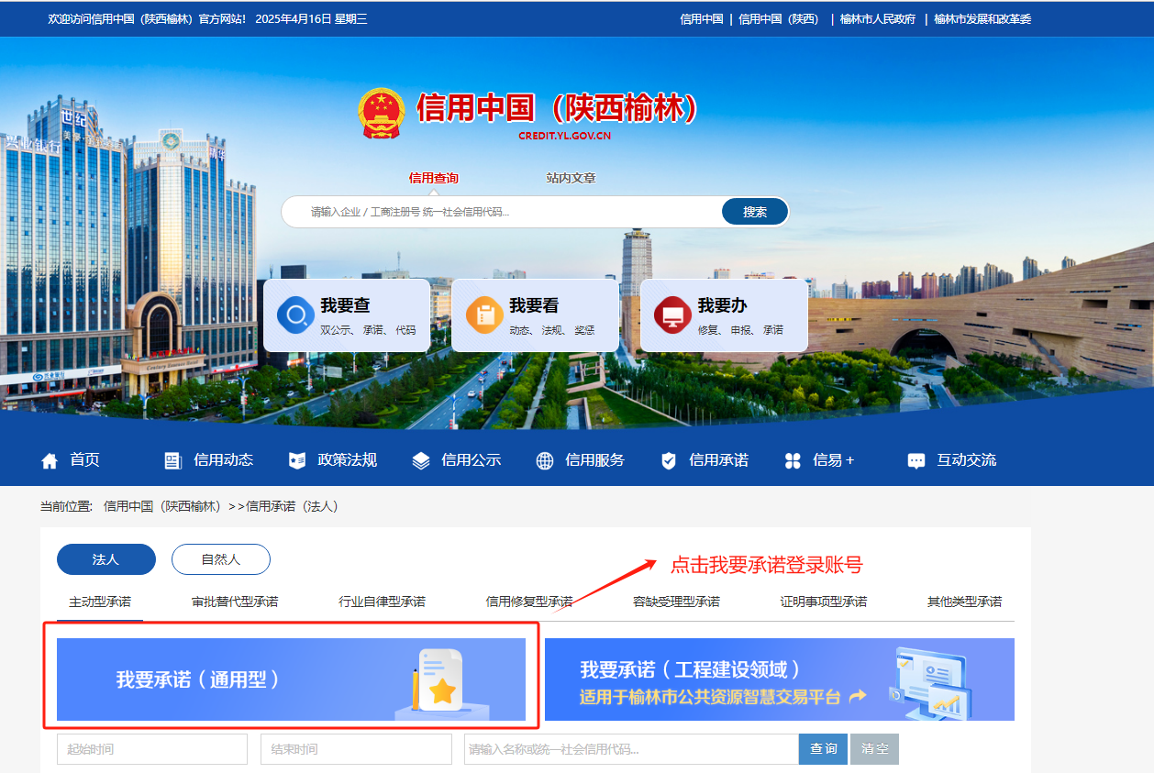
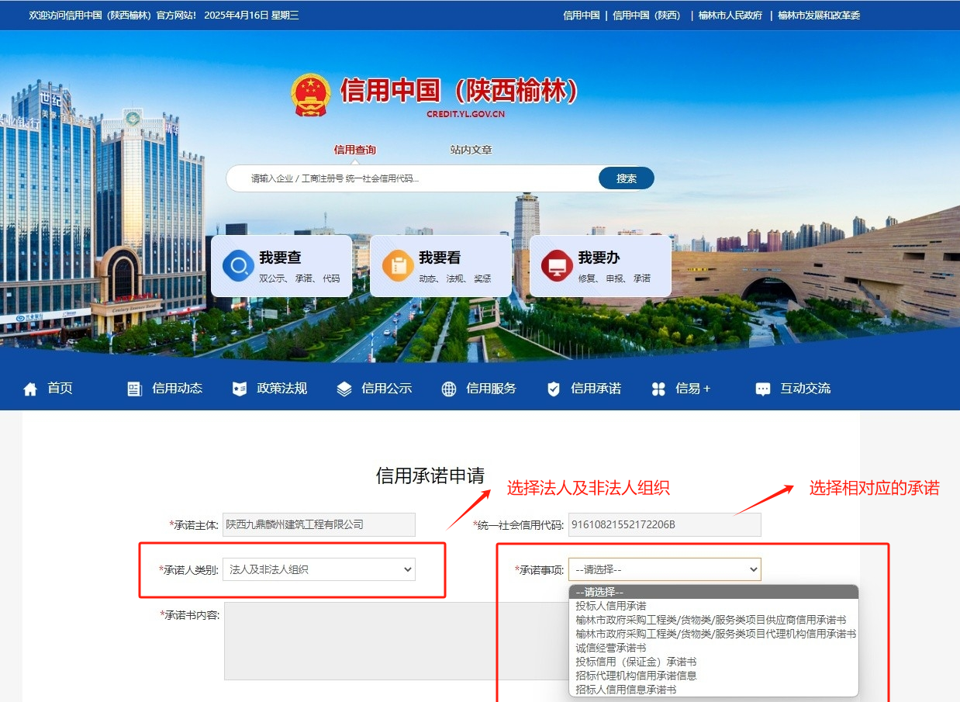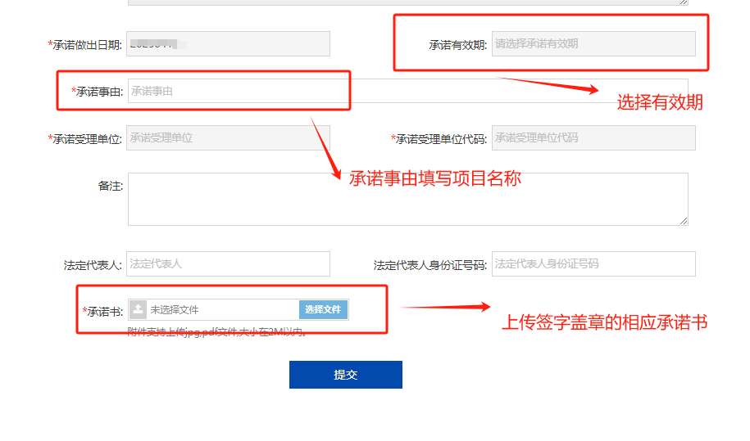
其他附件2 关于推进政采信用融资业务的通知
（此附件不作为投标文件格式，信用融资业务具体联系方式详见供应商须知前附表）

